Střední průmyslová škola elektrotechnická
a Vyšší odborná škola Pardubice
STŘEDNÍ PRŮMYSLOVÁ ŠKOLA ELEKTROTECHNICKÁ
MATURITNÍ PRÁCE – WEBOVÉ STRÁNKY
E-shop se vstupenkami
březen 2025 Matěj Klusoň 4.F

„Prohlašuji, že jsem maturitní práci vypracoval(a) samostatně a použil(a) jsem literárních pramenů, informací a obrázků, které cituji a uvádím v seznamu použité literatury a zdrojů informací a v seznamu použitých obrázků a neporušil jsem autorská práva.
Souhlasím s umístěním kompletní maturitní práce nebo její části na školní internetové stránky a s použitím jejích ukázek pro výuku.“
V Pardubicích dne ........................... ................................................
podpis

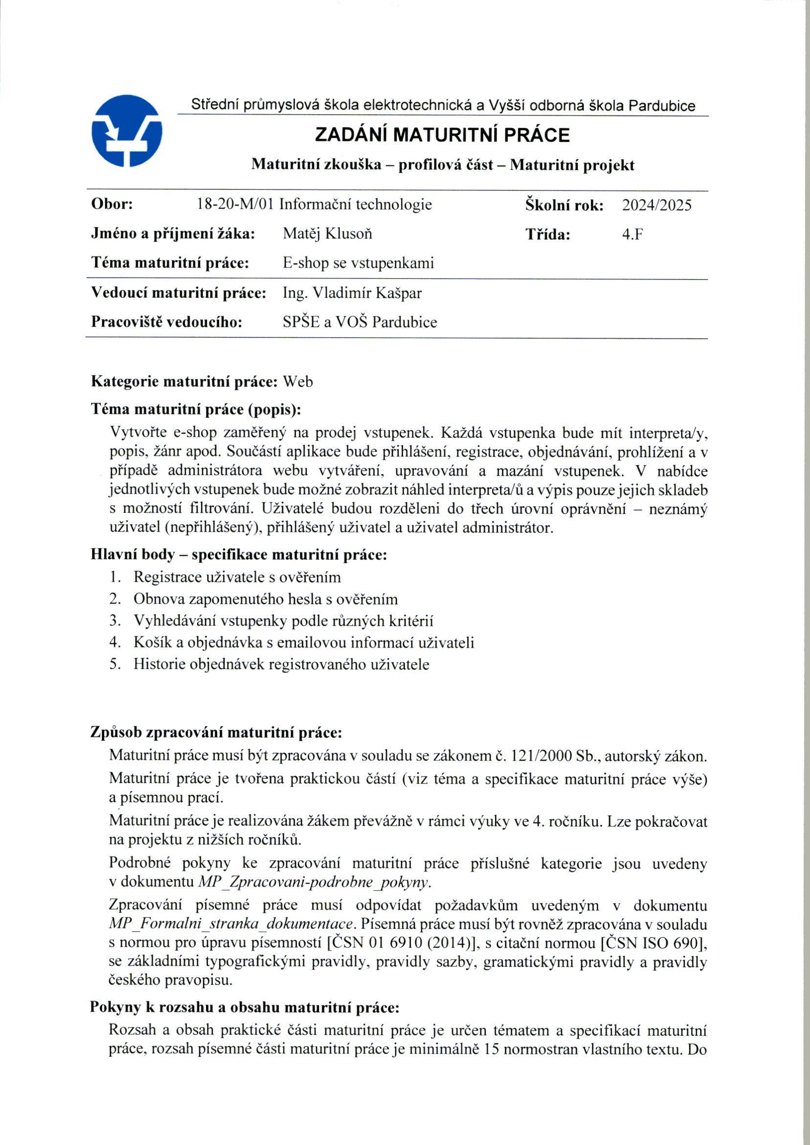
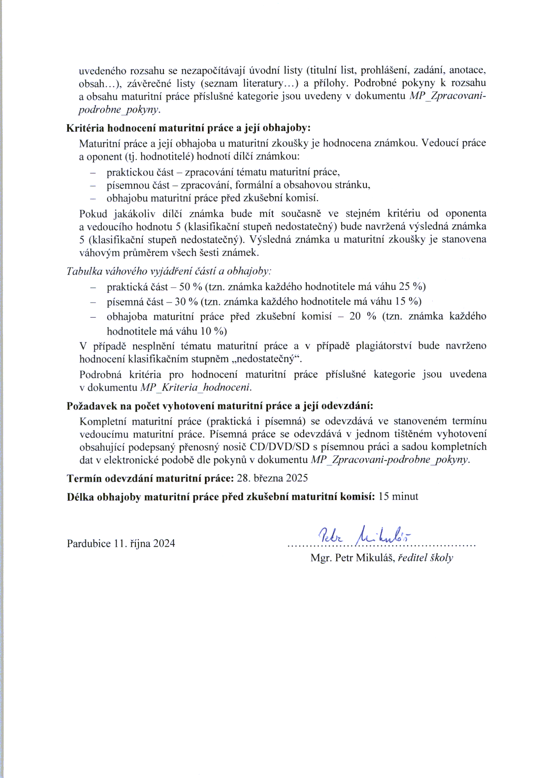
Anotace
Tato maturitní práce se zabývá vývojem e-shopu pro prodej vstupenek. Cílem projektu je vytvořit plně funkční a bezpečnou webovou aplikaci, která uživatelům umožní snadno vyhledávat a nakupovat vstupenky na rozličné kulturní a sportovní akce. Aplikace zahrnuje správu uživatelů (registraci, přihlášení, reset hesla), objednávání s možností on-line platby, košík a administrátorskou sekci pro přidávání i editaci vstupenek.
Klíčová slova: e-shop, vstupenky, webová aplikace, PHP, MySQL, Bootstrap, objednávky, administrace.
Annotation
This thesis focuses on developing an e-shop for selling tickets. The goal of the project is to create a fully functional and secure web application that allows users to easily search for and purchase tickets for various cultural and sports events. The system includes user management (registration, login, password reset), an ordering process with online payment, a shopping cart, and an administrative section for managing tickets.
Keywords: e-shop, tickets, web application, PHP, MySQL, Bootstrap, orders, administration.
Obsah
Úvod 10
1 Analýza obdobných webů 11
1.1 Ticketmaster 11
1.1.1 Kladné stránky 11
1.1.2 Záporné stránky 11
1.2 GoOut 11
1.2.1 Kladné stránky: 11
1.2.2 Záporné stránky: 12
2 Návrh projektu 13
2.1 Cílové skupiny 13
2.1.1 Nepřihlášený uživatel 13
2.1.2 Registrovaný uživatel 13
2.1.3 Administrátor 13
2.2 Administrace webu 14
2.2.1 Klíčové úlohy administrátora: 14
2.2.2 Stránky pro administrátora: 14
2.3 Databáze 14
2.3.1 Tabulka uživatelů (Users) 15
2.3.2 Tabulka událostí (Events) 16
2.3.3 Tabulka objednávek (Orders) 16
2.3.4 Tabulka položek objednávek (OrderItems) 17
2.3.5 Optimalizace 17
2.4 Design a responzivita 17
3 Popis projektu 18
3.1.1 Hlavní součásti aplikace: 18
3.1.2 Aplikace obsahuje: 18
3.2 Srovnání s existujícími platformami 18
3.3 Výběr technologií 18
3.4 Modulární architektura 19
3.5 Správa uživatelů 19
3.6 Objednávkový proces 19
3.7 Sitemap 19
3.8 Rozšířené funkce systému 19
3.9 Zpracování e-mailových notifikací 20
3.10 Optimalizace výkonu a UX 20
4 Frontend 21
4.1 Veřejná část (Nepřihlášený a přihlášený) 21
4.1.1 Úvodní stránka (index.html) 21
4.1.2 Vyhledávací stránka (search_tickets.html) 21
4.1.3 Košík (shopping_cart.html) 22
4.1.4 Profil (profile.html) a Historie objednávek (order_history.html) 22
4.1.5 Přihlášení a registrace (login.html, register.html) 22
4.2 Administrátorská část (Admin) 23
4.2.1 Admin Dashboard (admin_dashboard.html) 23
4.2.2 Manage Events (admin_events.html) 23
4.2.3 View All Orders (admin_orders.html) 24
4.2.4 Manage Users (admin_users.html) 24
5 Backend 25
5.1 db.php 25
5.2 login.php 25
5.3 register.php 26
5.4 verify_email.php 26
5.5 password_reset.php 26
5.6 logout.php 27
5.7 Shopping_cart.php 27
5.8 admin_events.php 27
5.9 admin_orders.php 28
5.10 admin_users.php 28
5.11 order_history.php 28
6 Testování a zabezpečení 30
6.1 Manuální Testy 30
6.2 Zabezpečení 30
7 Plány do budoucna 30
8 Seznam použitých zkratek 31
9 Seznam odborných výrazů 31
Závěr 32
Seznam použité literatury a zdrojů obrázků 33
Seznam obrázků 34
Seznam tabulek 35
Přílohy 36
Přihlašovací údaje 36

Úvod
V dnešní době jsou on-line prodeje vstupenek na různorodé akce naprosto běžnou záležitostí. Uživatelská poptávka po možnostech rychlého a bezpečného nákupu neustále stoupá. Cílem této práce je vytvořit přehledný E-shop se vstupenkami, který nabídne potenciálním zákazníkům komfortní nákup vstupenek na koncerty, divadla, sportovní utkání či jiné události.
Rostoucí popularita kulturních a sportovních akcí na lokální i mezinárodní úrovni vede organizátory k hledání efektivních řešení pro prodej vstupenek. Klasické kamenné prodejny postupně ustupují internetovým portálům, které mohou oslovit mnohem širší okruh potenciálních zájemců. Vzniká tak poptávka po flexibilních e-shopech, které se snadno přizpůsobí velikostem akcí – od malých regionálních festivalů po velké koncerty světových interpretů.
V souladu s těmito trendy vznikl i můj projekt, který klade důraz na jednoduchost pro uživatele a snadnou správu pro administrátora. Součástí práce je nejen samotná realizace webu, ale i technické zajištění klíčových funkcí, jako jsou registrace s e-mailovým ověřením, přihlašování s bezpečně uloženými hesly a reset hesla formou tokenů. Tento přístup pomáhá zvyšovat důvěryhodnost a bezpečnost celé aplikace.
Projekt zahrnuje zpracování webové stránky se frontendem dostupným široké veřejnosti a také admin sekci umožňující spravovat databázi akcí a objednávek. Pro samotné fungování e-shopu je klíčová i robustní databáze a mechanismy zajišťující bezpečnost, jako je hashování hesel a prevence proti neoprávněným zásahům.
Součástí dokumentace je stručná analýza konkurenčních řešení, popis navržené architektury, detailní seznámení s implementovanými stránkami (jak pro běžné uživatele, tak pro administrátory), a také uvedení testovacích scénářů a zhodnocení bezpečnostních rizik.

Analýza obdobných webů
Abych zjistil silné a slabé stránky obdobných projektů, provedl jsem porovnání 2 známých portálů:

Ticketmaster
Ticketmaster je jednou z největších a nejznámějších platforem na prodej vstupenek, která působí na mezinárodní úrovni. Nabízí vstupenky na kulturní, sportovní a hudební události po celém světě. Platforma disponuje propracovaným vyhledávacím systémem, který uživatelům usnadňuje nalezení požadovaných akcí. Kromě toho podporuje různé platební metody a personalizované nabídky založené na uživatelských preferencích.

Kladné stránky
- Široká nabídka vstupenek na různorodé akce po celém světě.
- Propracovaný vyhledávací algoritmus a personalizované nabídky.
- Podpora různých platebních metod a elektronických vstupenek.

Záporné stránky
- Vysoké poplatky za transakce a zpracování vstupenek.
- Složité reklamační řízení a obtížná komunikace se zákaznickou podporou.
- Omezená dostupnost vstupenek z důvodu vysoké poptávky a spekulativních překupníků.

GoOut
GoOut se zaměřuje hlavně na kulturní akce – koncerty, divadlo, filmy. Přidává sociální funkce jako sdílení oblíbených interpretů.

Kladné stránky:
  - Jednoduché ovládání,
  - Podpora recenzí a doporučení.

Záporné stránky:
  - Méně sportovních událostí,
  - Administrátoři nemají robustní nástroje na správu.
Z těchto analýz vyplývá, že můj e-shop se vstupenkami se zaměří na přehlednou správu pro admina a jednoduchost pro koncového uživatele.

Návrh projektu
Při návrhu databáze pro e-shop se vstupenkami jsem se rozhodl dodržet 3. normální formu (3NF), abych minimalizoval redundanci dat a předešel problémům s nekonzistencí. Každá tabulka je koncipována tak, aby obsahovala data jednoho druhu:
- users – informace o uživatelích (včetně hash hesel, e-mailů, rolí).
- events – údaje o jednotlivých akcích, včetně data a místa konání, ceny a případně i odkazu na obrázek.
- orders – záznamy o objednávkách, včetně cizího klíče na uživatele a celkové částky.
- orderitems – detailní řádky s nakoupenými položkami (událostmi), množstvím a cenou v době nákupu.
Při dotazování na objednávky se obvykle využívají JOIN dotazy (např. INNER JOIN), abych sloučil data z tabulek orders, orderitems, users a events. Tím lze efektivně sestavit přehled, který uživatel nakoupil, jakou akci, kolik zaplatil a kdy.
Pro zrychlení některých dotazů je užitečné přidat si indexy – zejména na cizí klíče (orderitems.order_id, orderitems.event_id, orders.user_id) a sloupce, podle nichž se často filtruje (např. events.genre, events.date_time). Tento krok přispívá k lepší výkonnosti aplikace při větším množství dat.

Cílové skupiny

Nepřihlášený uživatel
- Může procházet akce, vidí detail, ale nákup vyžaduje registraci/přihlášení,
- Může se zaregistrovat a ověřit e-mail,
- Může využít funkci request password reset pro zapomenuté heslo.

Registrovaný uživatel
- Přihlášení, má přístup ke košíku, dokončuje objednávky,
- Vidí historii objednávek, detail platby, stahuje e-ticket,
- Může aktualizovat svůj profil (např. jméno, heslo).

Administrátor
- Přidává a maže události (events), upravuje cenu, datum, žánr,
- Může schvalovat, rušit objednávky,
- Má přístup k admin dashboardu, kde spravuje i uživatele (např. měnit jejich role, mazat, resetovat hesla).

Administrace webu

Klíčové úlohy administrátora:
- Manage Events: formuláře Add event, Edit, Delete.
- Manage Orders: tabulka objednávek, sloupec status, akce Cancel, Mark as Paid.
- Manage Users: zobrazuje id, name, email, role, is_verified, tlačítko Delete user, Change role.

Stránky pro administrátora:
- admin_dashboard.html,
- admin_events.html,
- admin_orders.html,
- admin_users.html.

Databáze
Pro data je využita MySQL. Hlavní tabulky:
- users(id, name, email, password, role, is_verified, verification_token, reset_token, created_at, …),
- events(id, title, description, price, date_time, location, genre, …),
- orders(id, user_id, total_price, status, created_at),
- orderitems(id, order_id, event_id, quantity, price).
Možné rozšíření:
- Tabulky reviews, categories, atd. pro budoucí funkce.
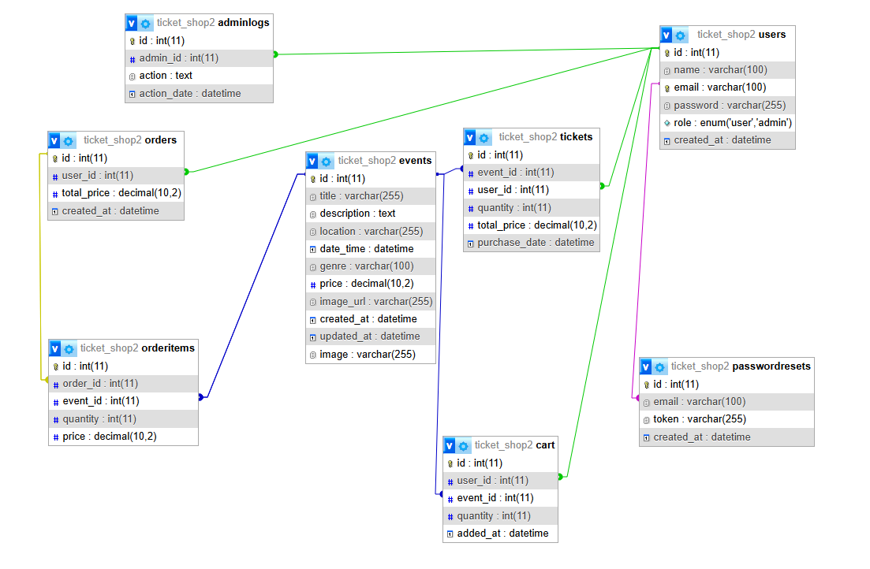
Obr. 1 Ukázka databáze projektu

Tabulka uživatelů (Users)
Účel: Uchovává informace o uživatelích systému. Každý uživatel má jedinečné ID, které slouží k propojení jeho aktivity v celém systému (např. objednávky).
Struktura:
Název sloupce | Datový typ | Popis
id | INT | Jedinečný identifikátor pro každého uživatele (Primární klíč).
username | VARCHAR(255) | Uživatelské jméno uživatele.
email | VARCHAR(255) | Emailová adresa uživatele.
password | VARCHAR(255) | Hashované heslo uživatele.
Tab. 1 Tabulka, kde jsou přidaní uživatelé
Jak to funguje:
- Při registraci uživatele se jeho údaje uloží do této tabulky.
- Sloupec id je odkazován v dalších tabulkách (např. Objednávky) pro propojení aktivity s daným uživatelem.

Tabulka událostí (Events)
Účel: Uchovává informace o událostech (vstupenkách) dostupných k zakoupení.
Struktura:
Název sloupce | Datový typ | Popis
id | INT | Jedinečný identifikátor pro každou událost (Primární klíč).
title | VARCHAR(255) | Název události.
price | DECIMAL | Cena jedné vstupenky na tuto událost.
date | DATETIME | Datum a čas konání události.
location | VARCHAR(255) | Místo, kde se událost koná.
Tab. 2 Tabulka ukazuje různé akce, kde nakoupit vstupenky
Jak to funguje:
- Události se zobrazují na stránce s vyhledáváním vstupenek, kde je mohou uživatelé procházet a přidávat do košíku.
- Když uživatel přidá událost do košíku nebo ji zakoupí, sloupec id je odkazován v tabulce OrderItems.

Tabulka objednávek (Orders)
Účel: Sleduje jednotlivé objednávky provedené uživateli.
Struktura:
Název sloupce | Datový typ | Popis
id | INT | Jedinečný identifikátor pro každou objednávku (Primární klíč).
user_id | INT | ID uživatele, který objednávku vytvořil.
total_price | DECIMAL | Celková cena objednávky.
created_at | TIMESTAMP | Datum a čas vytvoření objednávky.
Tab. 3 Tabulka sleduje objednávky od uživatelů
Jak to funguje:
- Objednávka je vytvořena, když uživatel klikne na "Zaplatit".
- Sloupec user_id propojuje objednávku se správným uživatelem v tabulce Users.
- Sloupec id je odkazován v tabulce OrderItems pro uchování podrobností o jednotlivých položkách v objednávce.

Tabulka položek objednávek (OrderItems)
Účel: Uchovává podrobnosti o jednotlivých položkách v objednávce (např. které vstupenky byly zakoupeny a v jakém množství).
Struktura:
Název sloupce | Datový typ | Popis
id | INT | Jedinečný identifikátor pro každou položku (Primární klíč).
order_id | INT | ID objednávky, ke které tato položka patří.
event_id | INT | ID události (vstupenky), která byla zakoupena.
quantity | INT | Počet zakoupených vstupenek.
price | DECIMAL | Cena jedné vstupenky na událost.
Tab. 4 Zde tabulka zpracovává a ukládá dané objednávky
Jak to funguje:
- Každý řádek v této tabulce reprezentuje jeden typ vstupenky v objednávce.
- Sloupec order_id propojuje položku s odpovídajícím řádkem v tabulce Orders.
- Sloupec event_id propojuje položku s odpovídající událostí v tabulce Events.

Optimalizace
- Použití indexů na primárních a cizích klíčích pro rychlejší dotazy.
- Normalizace databáze do 3. normální formy (3NF) pro minimalizaci redundance.
- Použití JOIN dotazů pro efektivní spojování tabulek (např. objednávky a jejich položky).

Design a responzivita
- Bootstrap 5 pro layout, grid, karty, modální okna,
- Běžná rozlišení: mobil (max 576 px), tablet (768 px), desktop (>= 992 px),
- Hlavní navigace ve fixed-top navbaru, v menším okně se schovává do hamburger menu,
- Karusel (Bootstrap Carousel) na úvodní stránce, střídané upoutávky.

Popis projektu
Projekt se zaměřuje na vytvoření online e-shopu pro prodej vstupenek na kulturní a sportovní akce. Webová aplikace je navržena s důrazem na uživatelskou přívětivost, bezpečnost a moderní technologie.

Hlavní součásti aplikace:
- Frontend: Vue.js, Bootstrap
- Backend: PHP 8.2, MySQL
- Hosting: Azure server, Apache

Aplikace obsahuje:
- Registraci a přihlášení uživatelů s ověřením e-mailu.
- Vyhledávání a filtrování vstupenek podle interpreta, žánru, ceny a termínu.
- Košík a objednávkový proces s potvrzením na e-mail.
- Administrátorskou sekci pro správu vstupenek a objednávek.

Srovnání s existujícími platformami
Ticketmaster – rozsáhlá platforma pro prodej vstupenek, nabízí vyhledávání podle interpreta či lokality. Chybí zde však možnost správy obsahu přímo v systému.
GoOut – zaměřeno na kulturní akce s možností personalizovaných doporučení. Obsahuje recenze a informace o interpretech.
Hlavní přidaná hodnota projektu: Detailní informace o interpretech včetně náhledu jejich skladeb a možnost správy vstupenek přímo v systému.

Výběr technologií
- Front-end: HTML, CSS, Bootstrap, JavaScript (Vue.js).
- Back-end: PHP (s MySQL databází).
- Databáze: MySQL (strukturovaná data a vazby mezi tabulkami).
- Autentizace: E-mailová verifikace při registraci a při obnově hesla.
- Použití AJAX a API pro dynamické načítání obsahu.
- Optimalizace výkonu pomocí kešování a indexace databázových dotazů.

Modulární architektura
Aby byl systém snadno rozšiřitelný, bude postaven na modulární architektuře:
- Oddělený frontend a backend, umožňující snadnou výměnu technologií.
- API-first přístup, což umožní propojení s externími službami a budoucí tvorbu mobilní aplikace.
- Mikroslužby, které zajišťují lepší škálovatelnost a rozložení zátěže.

Správa uživatelů
Registrace a přihlášení je chráněno ověřovacím e-mailem. Každý uživatel má možnost resetu hesla. Administrátor má přístup ke správě uživatelů.

Objednávkový proces
- Uživatel vybere vstupenky a přidá je do košíku.
- Vybere způsob platby.
- Po platbě obdrží potvrzení e-mailem.
- Registrovaný uživatel vidí historii objednávek.

Sitemap
Viz. přílohy

Rozšířené funkce systému
Ačkoliv základem projektu je běžná eshopová logika, rozhodl jsem se projekt doplnit o funkce, které nejsou vždy samozřejmostí. Jednou z nich je například modální přihlášení přímo z košíku, které uživatele neodvede ze stránky, ale zobrazí přihlašovací okno přímo v kontextu nákupu. Tímto způsobem nedochází ke ztrátě vložených položek a zvyšuje se pravděpodobnost dokončení objednávky.
Další funkcí je automatický refresh navigačního panelu (navbaru) po přihlášení. Po úspěšném loginu se nejen zavře přihlašovací modál, ale také dojde k přenačtení informací o přihlášeném uživateli – například se zobrazí jeho jméno, nové odkazy v menu (profil, historie objednávek) a tlačítko logout. Toto je dosaženo pomocí volání funkce checkSession() na sdílené Vue instanci navigace.
Veškeré akce na stránkách probíhají dynamicky pomocí Vue.js, tedy bez nutnosti reloadu stránky. Při změně množství v košíku se okamžitě přepočítá mezisoučet i celková cena, a po smazání položky se seznam automaticky aktualizuje. To vše probíhá prostřednictvím fetch() a Vue reaktivních datových struktur.

Zpracování e-mailových notifikací
Systém aktivně pracuje s e-mailovými oznámeními. Už při registraci uživatel obdrží ověřovací e-mail s unikátním odkazem. Teprve po kliknutí se účet aktivuje. Tato logika zajišťuje, že v systému nejsou falešné nebo neplatné adresy.
Dále při dokončení objednávky se uživateli odešle potvrzovací e-mail s rekapitulací nákupu. Tato zpráva obsahuje název zakoupených událostí, množství a celkovou částku. Systém by do budoucna mohl být rozšířen o přiložení elektronické vstupenky ve formátu PDF s QR kódem, případně o zasílání automatických připomínek před konáním akce.
E-maily jsou generovány server-side v PHP skriptech (např. register.php, shopping_cart.php), přičemž odesílání zajišťuje funkce mail() nebo napojení na SMTP server. Do těla e-mailu lze vkládat HTML formátování pro lepší vzhled.

Optimalizace výkonu a UX
Velký důraz byl kladen i na zlepšování uživatelského dojmu. Systém se snaží zachovávat stav košíku i po přihlášení – tzn. že uživatel může nejprve naplnit košík a teprve poté se přihlásit, aniž by o položky přišel. Toto bylo řešeno skrze uložení košíku v session a jeho následné zpracování po loginu.
Při neúspěšné registraci či přihlášení se zobrazují kontextové zprávy přímo ve formuláři, které uživatele informují o chybě (špatné heslo, email už existuje apod.). Tyto zprávy se aktualizují pomocí v-modelů ve Vue.
Zároveň bylo dbáno na minimalizaci zbytečných přesměrování. Například po úspěšném přihlášení z modálního okna se stránka nepřenačítá, ale Vue aktualizuje stav aplikace „na pozadí“. Tento přístup podporuje moderní styl tzv. SPA (Single Page Application) i bez použití složitějších frameworků.

Frontend
Frontend je rozdělen na veřejnou sekci pro uživatele + speciální sekci pro admina.

Veřejná část (Nepřihlášený a přihlášený)

Úvodní stránka (index.html)
Popis: Po vstupu na web se uživateli zobrazí úvodní stránka, často s carouselem (otáčející se upoutávky na nejbližší akce). V horní části je navbar s odkazem Home, Browse Events, Shopping Cart, Order History, Profile a Login/Register, přizpůsobený podle toho, zda je uživatel přihlášen.
Funkce:
- Tlačítka v carouselu mohou odkazovat na detail vybrané akce.
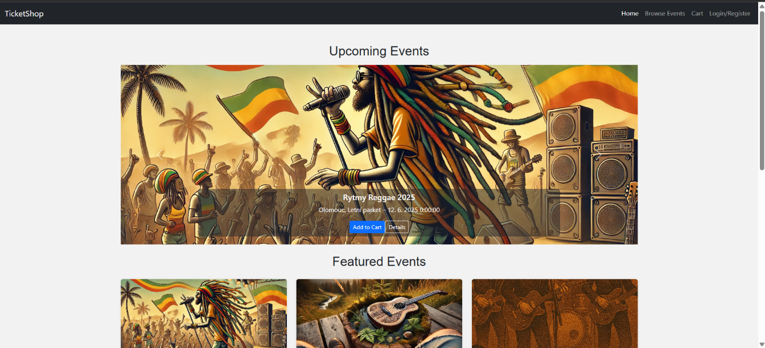
- Snažíme se uživatele nalákat rychle na vybrané akce s brzkým datem konání.V patičce (footer) lze uvádět kontakt, odkazy na sociální sítě, copyright.
Obr. 2 Hlavní stránka index.html

Vyhledávací stránka (search_tickets.html)
Popis: Tahle stránka nabídne možnost listovat a filtrovat akce. Nahoře mohou být pole pro název (Title), žánr (Genre), cenu (MinPrice, MaxPrice), příp. i datum konání.
Filtrační logika:
  - Pokud uživatel vyplní něco v title, tak se posílá dotaz parametrem, který v backendu (admin_events nebo search_tickets) vyfiltruje akce podle LIKE.
  - Žánr a cenové rozpětí se využívají pro další omezení.
- Karty s událostmi: Na každé kartě se zobrazí obrázek, název akce, cena, krátký popis. Tlačítko Add to Cart umožňuje přidat vstupenku do košíku.
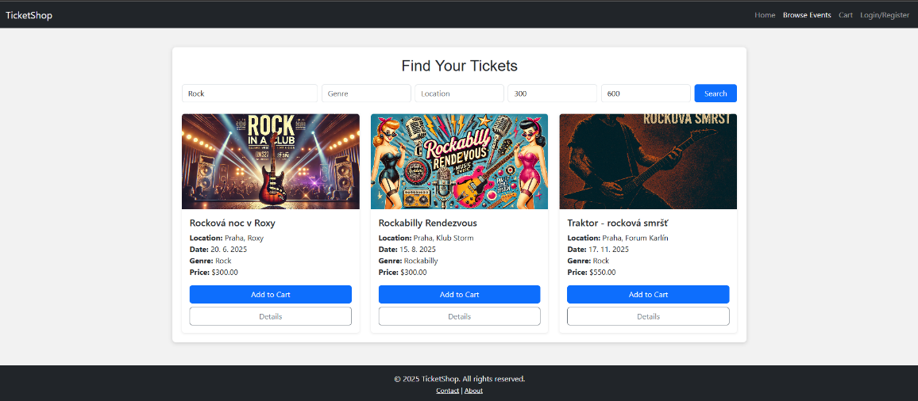
- Důraz na responzivitu: Karty se v mobilu zobrazí ve sloupci, na větší obrazovce ve 3–4 sloupcích.
Obr. 3 Vyhledávací logika

Košík (shopping_cart.html)
Popis: Zde uživatel vidí přehled vstupenek, které přidal do košíku (název akce, cena za kus, počet ks, mezisoučet). Lze měnit množství, odstraňovat položky.
Platba: Při kliknutí na Checkout dojde k:
  - Kontrole, zda je uživatel přihlášen.
  - Zobrazení formuláře pro platební informace (lze simulovat Stripe).
  - Po potvrzení se v backendu uloží objednávka do DB (orders), vyprázdní košík a odešle se e-mail s rekapitulací.

Profil (profile.html) a Historie objednávek (order_history.html)
Popis: Profile.html umožňuje uživateli změnit e-mail, heslo nebo jiné osobní údaje.
Order_history.html vypíše přehled starších objednávek. Pro každou objednávku se zobrazí ID, datum, celková cena a seznam položek.

Přihlášení a registrace (login.html, register.html)
- Login:
  - Formulář e-mail + heslo, odeslán do login.php, ověří v DB.
  - Při úspěchu se v session uloží user_id, user_role.
- Registrace:
  - Uživatel vyplní jméno, e-mail, heslo.
  - Systém uloží do users, s is_verified=0 a verification_token=....
  - Odešle e-mail s linkem pro ověření.

Administrátorská část (Admin)

Admin Dashboard (admin_dashboard.html)
Popis: Po přihlášení s rolí admin je uživatel přesměrován sem. Stránka obsahuje 3 (či více) boxy nebo karty:
  - Manage Events,
  - View All Orders,
  - Manage Users.
- Zpět: Může existovat tlačítko Back to index, kdyby admin chtěl vidět uživatelskou stránku.

Manage Events (admin_events.html)
Popis: Zobrazuje tabulku všech akcí, obvykle s filtry v horní části (title, genre, date). Pod tabulkou nebo nad tabulkou je formulář pro Add/Edit event.
- Add event: Admin vyplní název, popis, cenu, datum atd. Vloží se do DB tabulky events.
- Edit event: Tlačítko edit u konkrétní akce, následně se upraví.
- Delete event: Omazání akce z DB. V praxi může být varování, zda existují objednávky.

View All Orders (admin_orders.html)
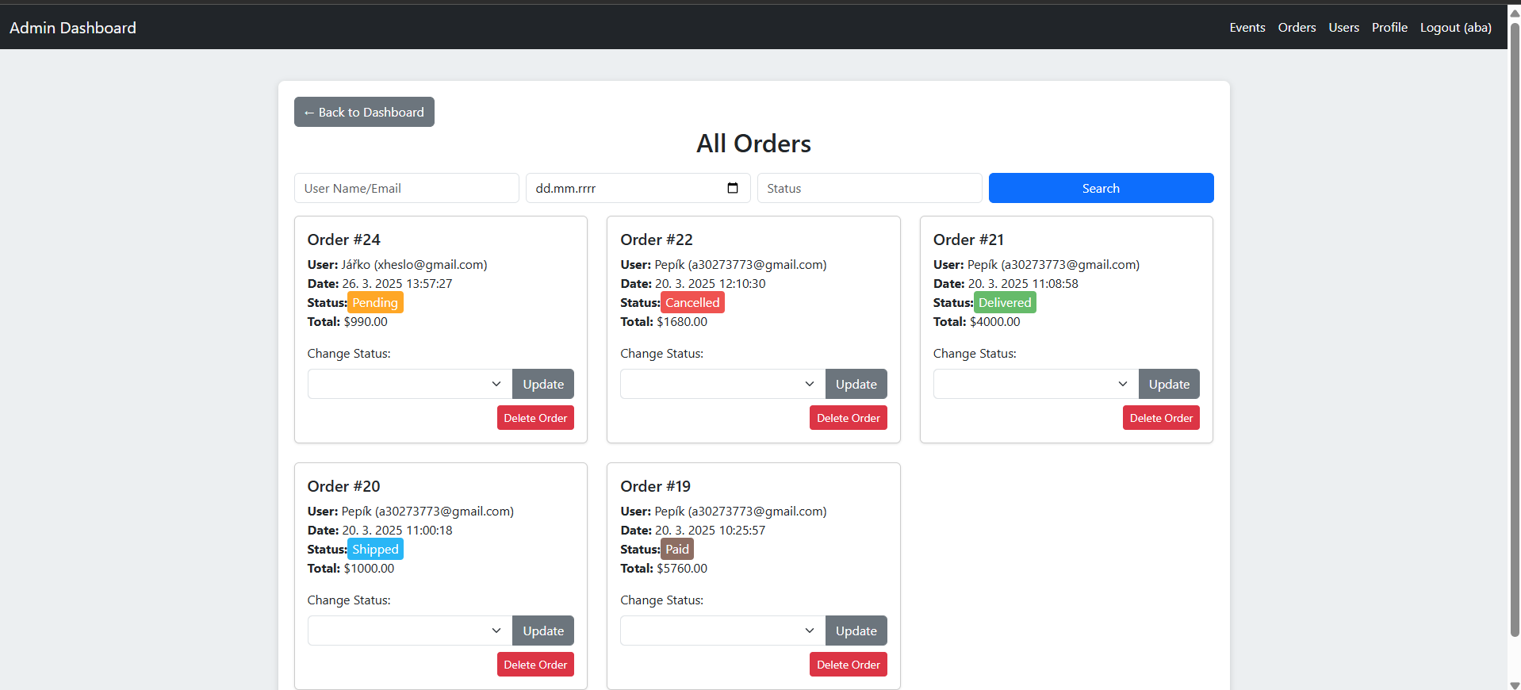
Popis: Přehled objednávek uživatelů (ID, jméno uživatele, e-mail, total price, status, created_at). Možné měnit status (Pending, Paid, Cancelled).
Obr. 4 Ukázka objednávek z pohledu admina
- Detail položek: Může existovat tlačítko na rozbalení detailu (orderitems). Admin vidí, jaké eventy a v jakém množství byly koupeny.

Manage Users (admin_users.html)
Popis: Seznam registrovaných uživatelů (id, name, email, role, is_verified). Admin může mazat uživatele, popř. měnit roli (user ↔ admin).
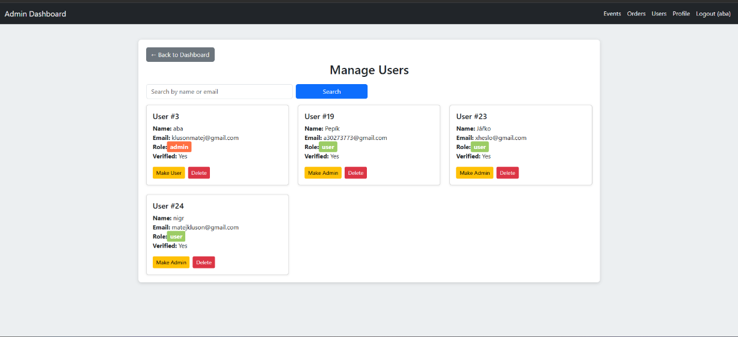
- Poznámka: Mazání uživatelů se váže na to, co se stane s jejich objednávkami. V reálu by se spíš user archivoval.
Obr. 5 Administrace uživatelů

Backend

db.php
Účel: Hlavní bod připojení k databázi. Načítá parametry (host, uživatelské jméno, heslo, název DB) a vytváří PDO objekt pro další použití.
Klíčové vlastnosti:
- Nastavuje PDO::ERRMODE_EXCEPTION, aby se SQL chyby házely jako výjimky.
- Používá utf8mb4 kódování, aby se předešlo problémům s diakritikou a speciálními znaky.
- Může obsahovat jednoduché funkce pro ošetření chyb při připojení.
Ošetření chyb: V případě selhání připojení k databázi (např. špatné heslo) dojde k vyhození výjimky. Tento scénář lze ošetřit, aby se v produkci nezobrazovaly citlivé údaje.

login.php
Účel: Zpracování přihlášení uživatele. Když uživatel vyplní e-mail a heslo, JavaScriptová funkcionalita odešle POST požadavek sem.
Hlavní kroky:
- Načtení vstupů (email, password).
- Vyhledání odpovídajícího záznamu v tabulce users podle e-mailu.
- Kontrola hesla: porovnání zadaného hesla s uloženým hash (pomocí password_verify).
- Ověření stavu účtu (např. zda je is_verified=1 pro potvrzenou registraci).
- Nastavení session proměnných: $_SESSION['user_id'], $_SESSION['user_role'], atd.
- Vrácení JSON odpovědi (např. {"success":true,"message":"Login successful","data":{"role":"user"}}).
Co se stane při chybě:
- Pokud uživatel neexistuje, vrátí se např. {"success":false,"message":"User not found"}.
- Pokud heslo nesedí, rovněž {"success":false,"message":"Invalid password"}.

register.php
Účel: Zpracovává registraci nového uživatele. Obsahuje také logiku pro zaslání ověřovacího e-mailu, pokud to projekt vyžaduje.
Hlavní kroky:
- Načtení vstupů (jméno, e-mail, heslo).
- Kontrola, zdali e-mail není v DB už použit.
- Hashování hesla (password_hash), generování verifikačního tokenu.
- Vložení do users s is_verified=0.
- Odeslání e-mailu s linkem pro ověření: např. verify_email.php?token=abcd1234.
- Vrácení JSON s informací, zda registrace proběhla úspěšně.
Možné doplňky:
- Kontrola síly hesla, formátu e-mailu.
- Ověření e-mailu: v DB se uloží verification_token, a dokud si uživatel neklikne na ověřovací link, is_verified=0.

verify_email.php
Účel: Slouží k potvrzení e-mailové adresy, pokud projekt využívá mechanismus verifikace. Běžně se spouští, když uživatel klikne v e-mailu na odkaz.
Hlavní kroky:
- Získání tokenu z $_GET['token'].
- Nalezení uživatele, kde verification_token = ?.
- Nastavení is_verified=1 a vymazání tokenu.
- Vrácení buď HTML informací („E-mail ověřen, nyní se můžete přihlásit…“), nebo JSON odpovědi.

password_reset.php
Účel: Obsluhuje reset hesla – uživatel zadá e-mail k resetu, nebo vyplní nové heslo s tokenem. Typicky dvě akce: request_reset a reset_password.
Akce request_reset:
- Načte e-mail, zkontroluje existenci v tabulce users.
- Vygeneruje reset_token, uloží jej a odešle e-mail s linkem např. reset_password_form.html?token=abcd.
Akce reset_password:
- Načte token a heslo, vyhledá uživatele dle reset_token,
- Uloží nové heslo (zahashované), reset_token se smaže.
- Vrací JSON {"success":true,"message":"Password updated"}.

logout.php
Účel: Ukončení uživatelské session. Zpravidla stačí session_destroy().Následně do JSON odpovědi lze dát {"success":true,"message":"Logged out"}. Po volání se uživatel dostane zpět na login.html.

Shopping_cart.php
Účel: Primární obsluha košíku a objednávek. Obsahuje akce jako:
- view_cart: vrací obsah $_SESSION['cart'].
- add_to_cart: přidá událost (event) do košíku.
- update_quantity: mění počet kusů v košíku.
- remove_from_cart: smaže položku.
- checkout: tvorba objednávky (vkládá do DB orders a orderitems), posílá rekapitulaci e-mailem, vyprázdní $_SESSION['cart'].
Logika:
- Každý uživatel má v session svůj košík (pole itemů).
- Při checkoutu je nutné ověřit, zda je user přihlášen ($_SESSION['user_id']).
- V DB se ukládá orders(user_id, total_price, created_at, …). Každá položka objednávky se vloží do orderitems (order_id, event_id, quantity, price).

admin_events.php
Účel: CRUD operace pro tabulku events, dostupné jen administrátorům (kontrola $_SESSION['user_role']==='admin').
- GET: Vrátí seznam všech eventů, popř. podle filtru (title, date).
- POST:
  - action=add: vložení nového eventu s parametry (title, description, date_time, price, genre…).
  - action=edit: aktualizace stávajícího eventu.
- DELETE: Smazání eventu dle id (pokud to projekt dovoluje).
Chování:
- Zpracovává i nahrávání obrázku (image), pokud to projekt řeší.
- Vracející JSON s informací {"success":true,"message":"Event added"} atd.

admin_orders.php
Účel: Správa všech objednávek v systému. Vidí pouze admin.
- GET:
  - Dotaz přes JOIN users, orderitems, events pro složená data? Nebo aspoň pro tabulku orders, a další dotazy.
  - Vrací seznam, např. [ { id:1, user_name:'Petr', total_price: 300, status:'Pending', items:[…] }, … ].
- POST:
  - action=update_status: změní orders.status=? WHERE id=?.
Cíl: admin má přehled o všech objednávkách, vidí např. e-mail zákazníka, datum vytvoření a množství zakoupených lístků.

admin_users.php
Účel: Seznam uživatelů (role 'user' / 'admin'), manipulace s nimi (mazání, změna role). Dostupné jen roli 'admin'.
- GET: Vrací [ {id, name, email, role, is_verified}, … ].
- POST: action=update_role – nastaví novou roli.
- DELETE: action=delete_user – smaže uživatele. V praxi nutné promyslet, co s objednávkami.

order_history.php
Jak to funguje:
- Uživatel zobrazí svou historii objednávek odesláním GET požadavku na shopping_cart.php?action=order_history.
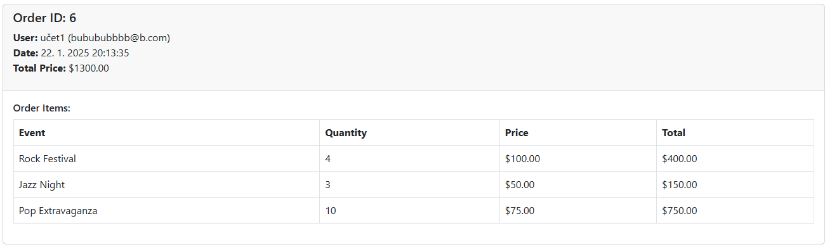
- Backend načte všechny objednávky přihlášeného uživatele z tabulek Orders a OrderItems.
Obr. 6 Ukázka, jak admin může sledovat různé objednávky
- Popis: Stránka zobrazuje tabulku minulých objednávek s detaily, jako je název události, množství a celková cena.

- Testování a zabezpečení

Manuální Testy
Provedené testy lze rozdělit do několika okruhů:
- Funkční testy
  - Registrace a ověření e-mailu: Otestoval jsem, zda se nově registrovaný uživatel zapíše do DB a systém mu odešle ověřovací link. Po kliknutí se is_verified správně nastaví na 1.
  - Přihlášení s hash heslem: Kontroloval jsem, jestli password_verify funguje při validním i chybném heslu.
- Uživatelské akce
  - Přidání eventu do košíku: V prohlížeči v search_tickets.html jsem zvolil několik vstupenek a ověřil, že se objeví v shopping_cart.html.
  - Změna množství: Zkoušel jsem přepsat quantity z 1 na 3, a zda se cena adekvátně přepočítá.
- Bezpečnostní testy
  - Nepřihlášený uživatel a pokus o checkout: Očekával se redirect / JSON error s textem „You must be logged in“.
  - Admin sekce s user role=“user“: Kontroloval jsem, zda admin_events.php v JSON vrátí {'success':false,'message':'Not authorized'}.
- Zátěžový test (omezený)
  - S pomocí několika fiktivních eventů (cca 50) a 10 testovacích uživatelů jsem zkoušel hromadně přidávat do košíku. Aplikace i tak zůstala responzivní, dotazy do DB se zpracovaly v mezích milisekund.
V budoucnu by se dal implementovat i automatizovaný test s využitím nástroje Selenium, abych simuloval klikání reálného uživatele a ověřil, že jednotlivé funkce probíhají bez chyby.

Zabezpečení
- Hesla: hash pomocí password_hash().
- Prepared statements: minimalizace SQL injection.
- Reset hesla: generování tokenu, platný jednorázově.
- Sessions: rolová kontrola (admin × user) v admin_…php.
- Plány do budoucna
- Integrace API Spotify – pro náhled skladeb interpretů.
- Cloudové úložiště (Amazon S3, Firebase) – pro správu obrázků interpretů.
- Rozšíření filtrů (žánr, popularita, datum akce) pro pohodlnější vyhledávání.
- Možnost recenzí a hodnocení zakoupených vstupenek.
- Vylepšená správa objednávek – možnost hromadného schvalování či rušení.
- Mobilní verze aplikace pro snadný přístup k systému.
- Notifikace o blížících se akcích pro uživatele.
- Dynamická doporučení na základě historie objednávek.
- Podpora více měn a lokalizace aplikace.
- Automatizované e-mailové kampaně pro propagaci událostí.

Seznam použitých zkratek
- API – Application Programming Interface, rozhraní pro komunikaci mezi aplikacemi.
- SQL – Structured Query Language, jazyk pro správu databí.
- XSS – Cross-site Scripting, typ kybernetického útoku na webové aplikace.
- CSRF – Cross-Site Request Forgery, útok zneužívající důvěry mezi webem a uživatelem.
- UI – User Interface, uživatelské rozhraní.
- UX – User Experience, uživatelský zážitek.

Seznam odborných výrazů

Autentizace, 7
Backend, 5, 12, 13, 14, 15, 16
Databáze, 5, 3, 7, 16
Framework, 16
Frontend, 5, 7, 9, 13, 16
Hashování hesel, 17

Závěr
Přínosem tohoto projektu je praktické spojení dovedností z oblasti frontendového designu (Bootstrap, Vue.js) a backendového programování (PHP, MySQL), s důrazem na bezpečnost a uživatelskou přívětivost.
Celkově považuji aplikaci za úspěšný prototyp, který lze snadno rozšířit o další funkce – ať už jde o zavedení reálné platební brány (např. Stripe, PayPal), generování PDF vstupenek s QR kódy nebo personalizaci nabídek dle preferencí uživatelů. Díky modularitě kódu a jednoznačně definované struktuře databáze nebude problém vývoj dále udržovat a rozšiřovat.
Práce mi rovněž pomohla pochopit, jak důležité je plánování databázových schémat před samotným kódováním, a jak nezbytná je kontrola vstupů (emaily, hesla) pro bezpečnost. Do budoucna plánuji nasazení aplikace na cloudovém serveru, abych ověřil její chování ve skutečném produkčním prostředí.
Maturitní projekt je funkční v plném rozsahu a byl úspěšně proveden.

Seznam použité literatury a zdrojů obrázků
[1] Welling, L., Thomson, L. PHP and MySQL Web Development. 5th ed. Addison-Wesley, 2016.
[2] Duckett, J. HTML and CSS: Design and Build Websites. Wiley, 2011.
[3] Mozilla Developer Network. Web Documentation. [Online] Available at: https://developer.mozilla.org/
[4] Bootstrap Documentation. [Online] Available at: https://getbootstrap.com/
[5] Vue.js Official Guide. [Online] Available at: https://vuejs.org/
[6] Obrázky vyděné na webu byli generovány pomocí AI, přesněji ChatGPT
[7] Citace generovaná pomocí citace.com

Seznam obrázků
Obr. 1 Ukázka databáze projektu 15
Obr. 2 Hlavní stránka index.html 21
Obr. 3 Vyhledávací logika 22
Obr. 4 Ukázka objednávek z pohledu admina 24
Obr. 5 Administrace uživatelů 24
Obr. 6 Ukázka, jak admin může sledovat různé objednávky 29
Obr. 7 Ukázka odkazování e-shopu 37

Seznam tabulek
Tab. 1 Tabulka kde jsou přidaní uživatelé 15
Tab. 2 Tabulka ukazuje různe akce, kde nakoupit vstupenky 16
Tab. 3 Tabulke sleduje objednávky od uživatelů 16
Tab. 4 Zde tabulka spracovává a ukladá dané objednávky 17

Přílohy

Přihlašovací údaje
Doména
- klusonma21.mp.spse-net.cz
Testovací normální uživatel
- Jméno: Test_uživatel
- E-mail: userusermp@seznam.cz
- E-mail heslo: 7kxVU/Bh@ykER2M
- Heslo webové aplikace: xxxHeslo123
Admin
- Jméno: Admin
- E-mail: adminusermp@seznam.cz
- E-mail heslo: -j.G-EDn9ecGz2a
- Heslo webové aplikace: -j.G-EDn9ecGz2a
Databáze
- Doména: mp.spse-net.cz/phpmyadmin
- Uživatel: klusonma21
- Heslo: biredekojeche
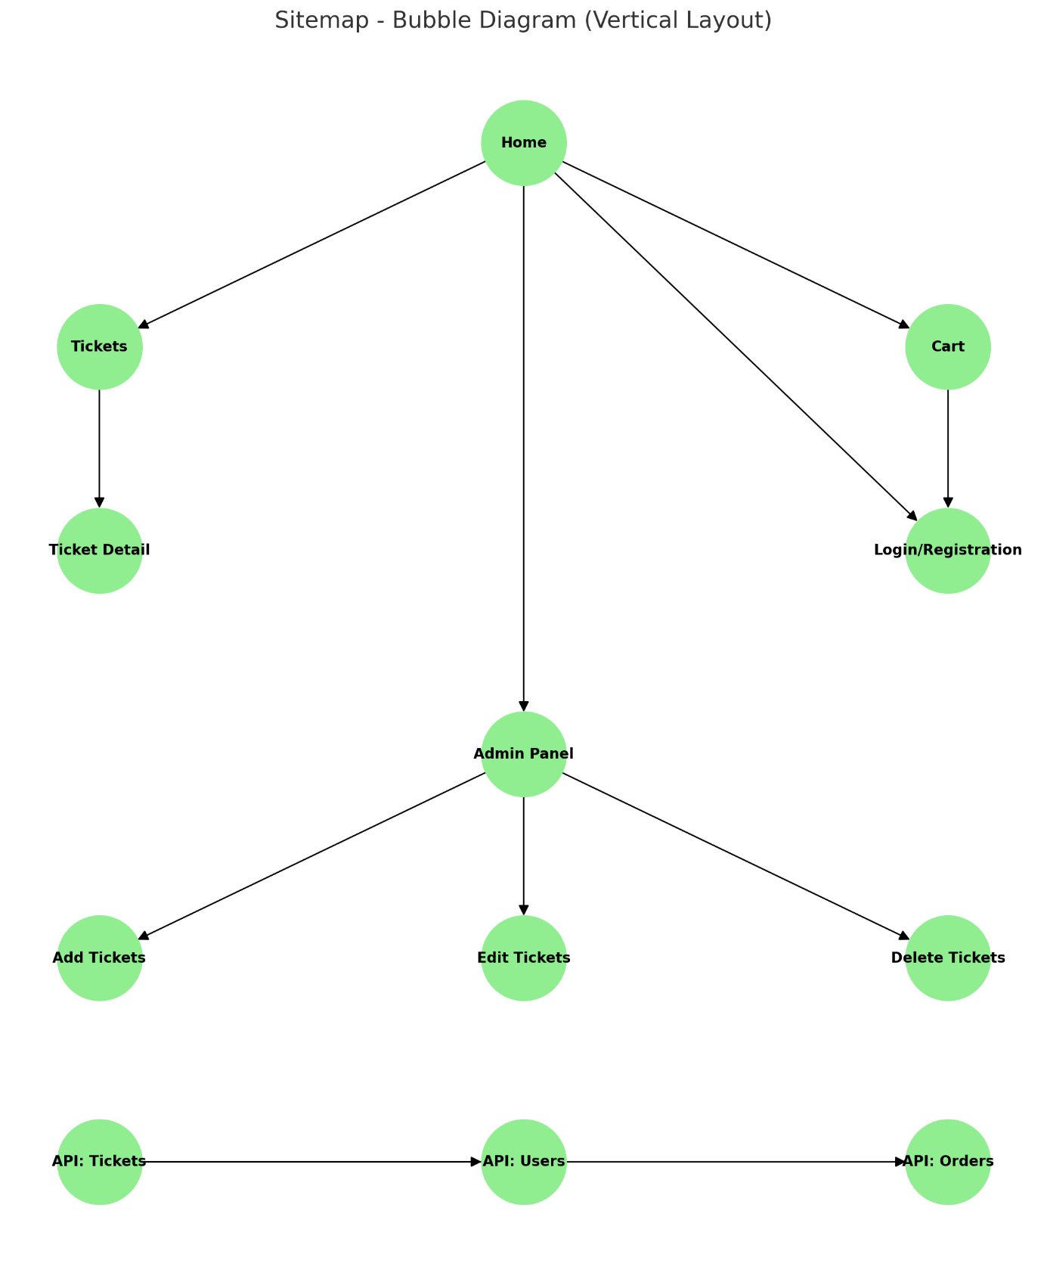
Obr. 7 Ukázka odkazování e-shopu

